Справка новогодних утренников «В гостьях у сказки»
МБОУ Кызыл-Дагская СОШ им.Хертек Амырбитовны Анчимаа-Тока
Новый год самый любимый, добрый, сказочный праздник, который ждут в каждом доме, в каждой семье. Новый год - всегда ожидание чуда, волшебных превращений, приключений и удивительных перемен. Люди в Новый год становятся добрее и счастливее. В волшебную ночь у сверкающих огнями ёлок все веселятся и загадывают желания. Именно поэтому в нашей школе к проведению новогодних утренников особое отношение.
Согласно по графику 25 декабря 2020 года в нашей школе были проведены новогодние утренники под руководством классных руководителей 1-11 классов. Все новогодние утренники проводились в классах, без участия других детей и родителей. Подготовка началась задолго до наступления праздника. Классные руководители всех классов разучивали с детьми стихотворения, песни, танцы, новогодние хороводы. Огромную работу провели учителя по оформлению классных кабинетов, коридора школы. На утреннике было много гостей.
Дети пришли на представление нарядные, веселые в предвкушении праздника. Педагоги, участвовавшие в новогоднем представлении, проявили себя хорошими артистами, показав все свое творческое мастерство, артистизм и организаторские способности. Им пришлось перевоплотиться в Бабу Ягу, Снегурочку, Деда Мороза и другие сказочные персонажи. С самого начала представления сказочные герои увлекли детей в волшебный мир сказки. Дети смогли окунуться в праздничную атмосферу приключений, поучаствовать в интересных конкурсах. С появлением Деда Мороза начался настоящий праздник с песнями и танцами, хороводами вокруг ёлки. После представления дети читали стихи, пели песни, танцевали танцы Деду Морозу и Снегурочке, фотографировались с персонажами, получали новогодние подарки. Утренники прошли весело и интересно.
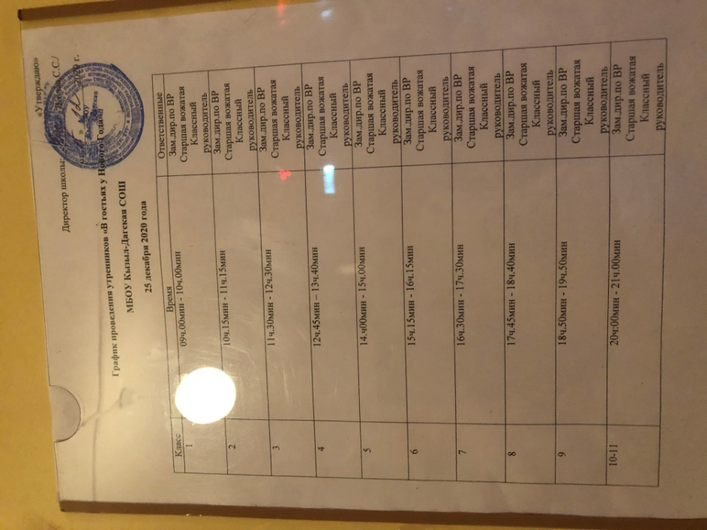
График утренников МБОУ Кызыл-Дагская СОШ
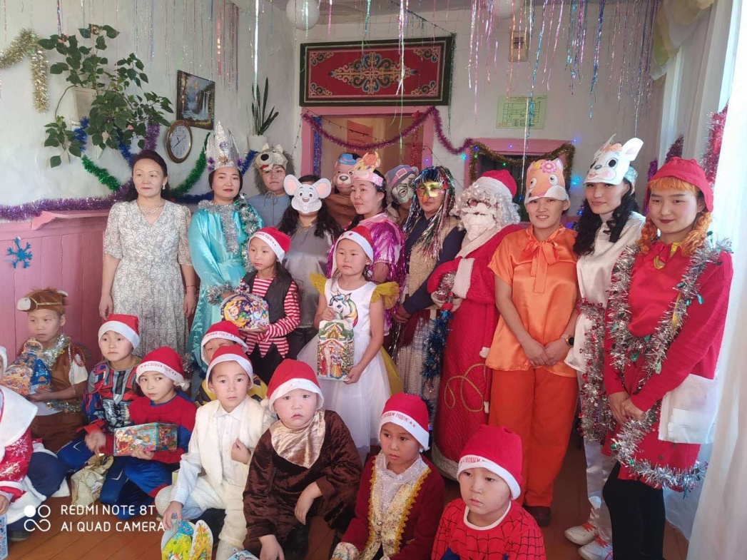
Новогодний утренник 1 класса, кл.рук-ль Салчак С.В.
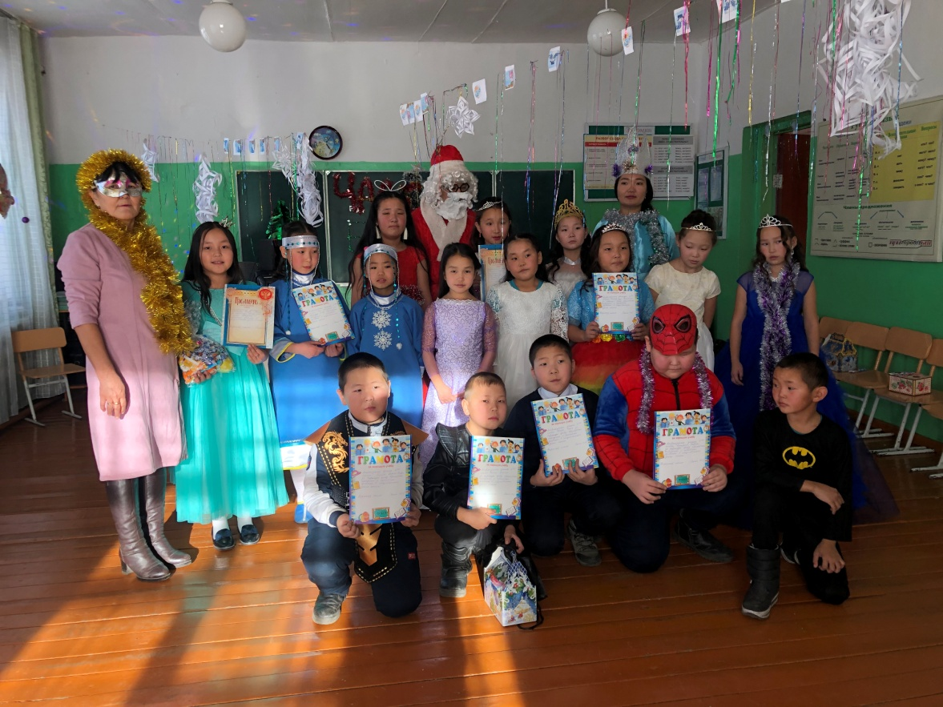
Новогодний утренник 4 класса, классный руководитель Конгар-оол В.М.
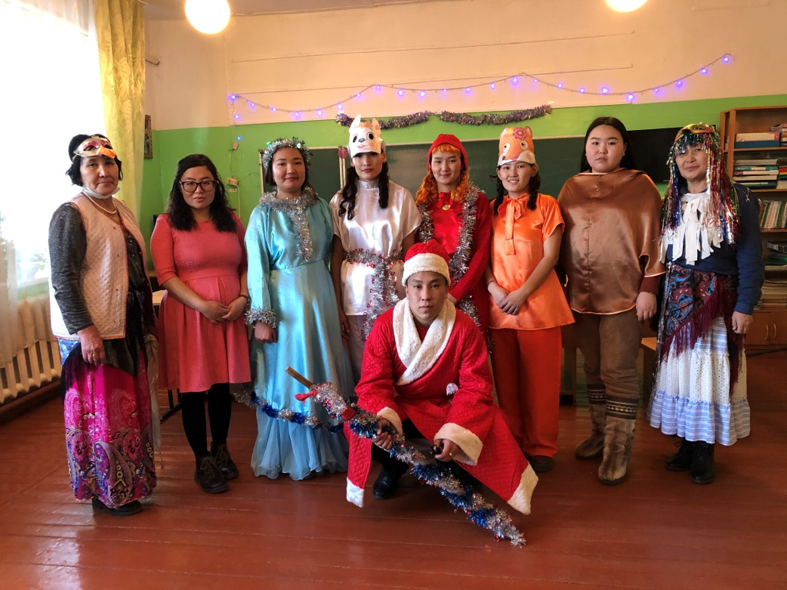
Сказочные персонажи новогодних утренников.
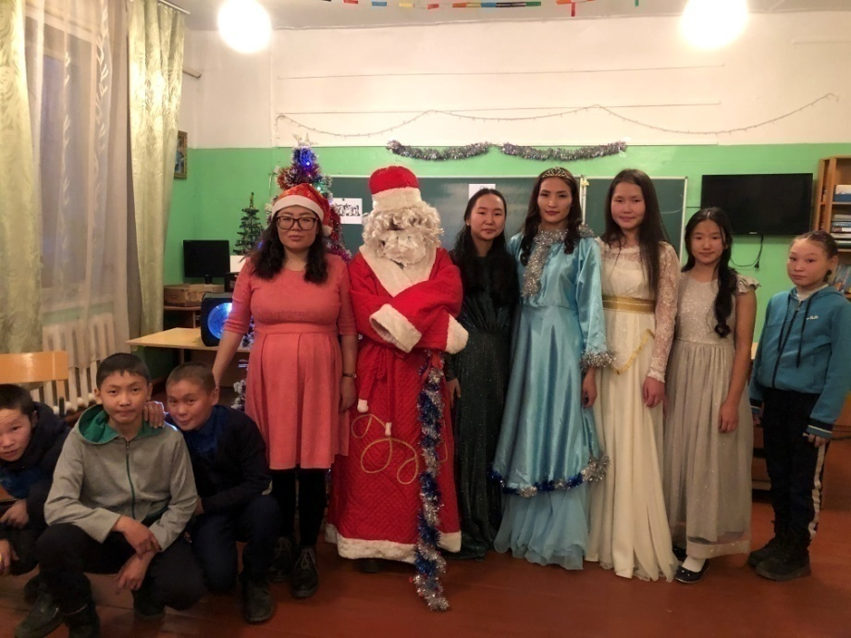
Новогодний утренник 7 класса, классный руководитель Хертек Б.С.
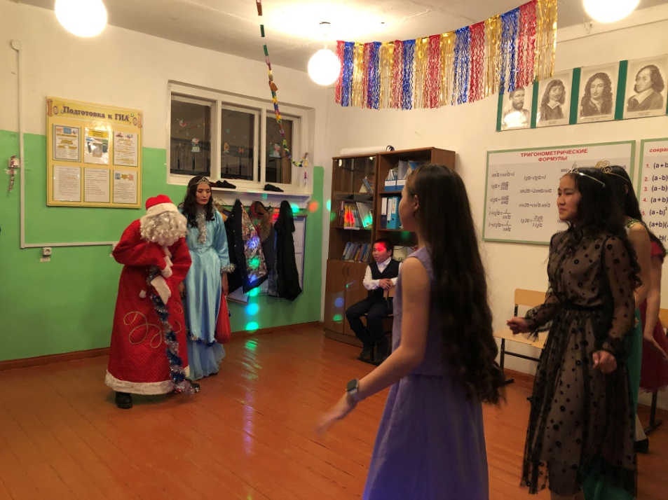
Новогодний утренник 8 класса, кл.рук-ль Шыырап Д.А.
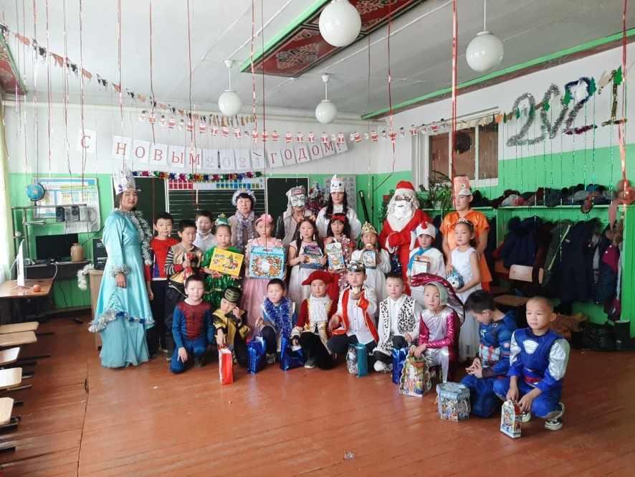
Новогодний утренник 2 класса, кл.рук-ль Салчак Д.Х.
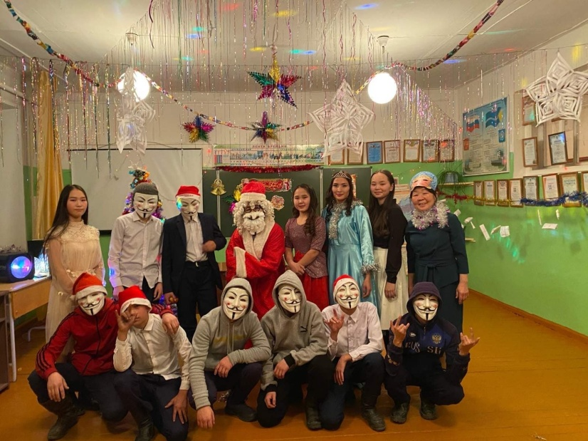
Новогодний утренник 9 класса, кл.рук-ль Биче-оол Р.Б.
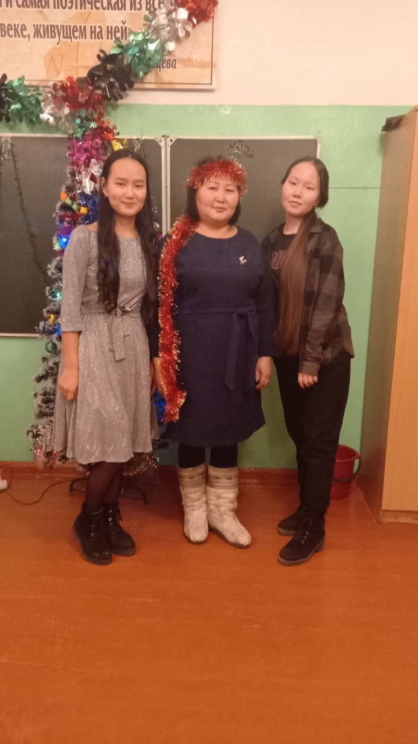
Новогодний утренник 10-11 класса, кл.рук-ль Суге-Маадыр Д.А.

